Propósito de la vivienda:

El propósito de esta vivienda es que cuente con todas las comodidades para desarrollar una vida cotidiana en medio de la naturaleza. La vivienda está conformada por esferas, y se conectan entre ellas por puentes colgantes. Los puentes unen los espacios de la casa, cada uno destinado a un uso distinto: uno de ellos el dormitorio, otro de ellos la sala y el comedor. La cantidad de esferas depende del número de personas en la vivienda, y de los espacios que se desee tener en la casa.

Este tipo de casa en el árbol permite tener una gran vista, convivir en medio de la naturaleza, y una sensación de aislamiento y tranquilidad. El objetivo de este tipo de construcciones es que a pesar de que se construya en el árbol, se transmita la mínima carga al árbol realizando el menor número de perforaciones y de agarres posibles. La idea principal es que el árbol y la casa coexistan sin afectarse el uno al otro.

Materiales:

Para cumplir con el objetivo de que la estructura le genere el menor daño posible al árbol, debe ser ligera y una estructura tensada. Por esta razón el material escogido debía cumplir con las siguientes características:

* Ligero.
* Económico.
* Biocompatible:  Debe ser un material capaz de tener una respuesta adecuada por el medio biológico en el cual es utilizado.
* Reciclado.
* Resistente.
* Manipulable

|  |  |  |  |
| --- | --- | --- | --- |
|  |  | **Calificación** | |
| **Característica** | **Porcentaje (%)** | **Más** | **Menos** |
| Económico | 3 | 5 | 0 |
| Resistente | 30 | 5 | 0 |
| Ligero | 25 | 5 | 0 |
| Reciclable | 5 | 5 | 0 |
| Bio compatible | 30 | 5 | 0 |
| Manipulable | 7 | 5 | 0 |
| Total | 100 |  |  |

|  |  |  |  |  |  |  |  |
| --- | --- | --- | --- | --- | --- | --- | --- |
|  | **Características** | | | | | | |
| **Material** | **Económico** | **Resistente** | **Ligero** | **Reciclable** | **Biocompatible** | **Manipulable** | **Total** |
| Metal | 0 | 5 | 0 | 2 | 0 | 2 | 1,74 |
| Madera | 4 | 5 | 4 | 4 | 5 | 4 | 4,6 |
| Plástico | 3 | 2 | 4 | 0 | 0 | 2 | 1,83 |
| concreto | 3 | 5 | 0 | 1 | 0 | 3 | 1,85 |
| Cob | 5 | 3 | 5 | 5 | 4 | 5 | 4,1 |

El material seleccionado fue la madera, ya que es un material renovable y sostenible, no genera residuos al ser biodegradable, es buen aislante térmico, lo que hará que no se sienta mucho frio en la vivienda y por otro lado no altera los campos electromagnéticos, haciendo la vivienda más segura. La madera puede ser reciclada de otras piezas como de los muebles antiguos.

Tipo de árbol:

Para escoger el tipo de árbol se tuvo en cuenta principalmente el propósito de la vivienda, ya que al ser habitada el árbol debe ser resistente al peso, también se tuvo en cuenta factores como la tasa de crecimiento, ya que al querer que la casa este a una altura considerable el árbol debe tener gran longitud, también se consideró la edad del árbol, ya que para la construcción de la casa el árbol debe haber alcanzado una mínima fase de crecimiento.

|  |  |  |  |
| --- | --- | --- | --- |
|  |  | **Calificación** | |
| **Característica** | **Porcentaje (%)** | **Más** | **Menos** |
| Longitud | 10 | 5 | 0 |
| Resistente | 35 | 5 | 0 |
| diámetro tronco | 30 | 5 | 0 |
| Tamaño de hojas | 10 | 0 | 5 |
| originario de Colombia | 15 | 5 | 0 |
| Total | 100 |  |  |

|  |  |  |  |  |  |  |
| --- | --- | --- | --- | --- | --- | --- |
|  | **Características** | | | | | |
| **Material** | **Longitud** | **Resistente** | **Diámetro del tronco** | **Tamaño de hojas** | **Originario de Colombia** | **Total** |
| Pino | 4 | 5 | 5 | 5 | 0 | 4,15 |
| Roble | 5 | 5 | 4 | 2 | 5 | 4,4 |
| Cedro | 5 | 4 | 5 | 5 | 4 | 4,5 |
| Caoba | 3 | 5 | 5 | 1 | 5 | 4,4 |
| Nogal | 3 | 5 | 4 | 1 | 2 | 3,65 |

## Modelo biomecánico: Lumped-masa

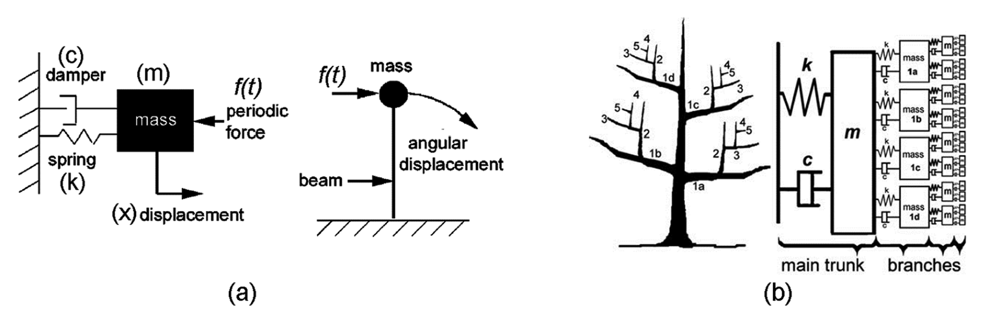Modelo dinámico utilizando un sistema masa resorte con amortiguador:

Imagen No.1 sistema masa resorte simula el comportamiento de un árbol ante una fuerza como el viento.

$$mx + cx + kx = f (t)$$

Este sistema asume que la masa se concentra en un punto discreto, ya que oscila de forma dinámica. Esta ecuación de segundo orden relaciona la respuesta de un sistema (árbol) ante una entrada que viene dada por una fuerza en este caso la del viento f (t). Seleccionamos este modelo, porque está compuesto por una masa oscilante que en este caso es la masa del árbol m, un coeficiente de amortiguación c y la rigidez del tronco representada por k. [1]

Cuando aumenta la fuerza producida por el viento sobre el árbol, este deberá aumentar su masa sacando ramas hacia la dirección en la que se genera la fuerza, y poniendo ramas también en el sentido contrario a la fuerza para mantener el equilibrio. Si se tienen en cuenta las ramas del árbol, el sistema masa resorte se vería de la siguiente manera:



Antes de construir la vivienda en el árbol, la masa del Sistema se veía afectada únicamente por el tronco y las ramas. Al implementarse la vivienda en el árbol como el diseño de la vivienda es en forma de esfera, permite ofrecer la menor resistencia posible al viento, para que sin importar la dirección del viento se transmita una mínima carga horizontal sobre el tronco. La estructura tensada y ligera de la casa cuelga desde la parte superior y sus elementos actúan principalmente a tracción y compresión, permitiendo reducir sensiblemente la cantidad de elementos de madera y de esta manera disminuyendo el peso que transmite la propia estructura sobre el árbol.

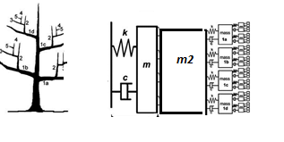

Sin embargo, la vivienda genera un peso extra en el sistema, haciendo que el viento no mueva en la misma medida el árbol, como se ve en la figura 2 , la casa generaría una masa más en el sistema .

Describa detalladamente una aplicación en la bioingeniería en la que pueda aplicar el conocimiento y las habilidades adquiridas en este laboratorio.

Una aplicación en la que se podría emplear el conocimiento adquirido en este laboratorio es en la construcción de viviendas que sean amigables con el ambiente en este caso con los árboles, ya que estudiando la biomecánica del árbol podemos darnos cuenta de las variables que influyen en el comportamiento de este, teniendo en cuenta estas variables se pueden realizar construcciones que no afecten al comportamiento normal del árbol ni a su entorno. Teniendo presente los materiales, medidas y diseño adecuado para cada tipo de árbol.

Determine y describa las dificultades presentadas en la realización de esta práctica de laboratorio y la solución presentada para cada una de ellas.

Dificultad: Encontrar las características para escoger el tipo de árbol para realizar la vivienda, ya que la mayoría de árboles seleccionados tenían características similares en cuanto a tamaño y diámetro del tronco.

Solución: Se determinó que el tamaño de las hojas influía, ya que si las hojas eran de tamaño muy grande afectarían en la vivienda, otra característica que sr encontró para poder seleccionar el tipo de árbol fue si era nativo de Colombia, ya que para poder utilizar ese árbol tendría que encontrarse en el país y ser una especie endémica.

Dificultad: Escoger el diseño de la vivienda. tuvimos varias ideas de casas en el árbol, escogimos la esférica porque afectaba en menor medida el comportamiento del árbol, sin embargo, era muy pequeña para ser habitada.

Solución: Decidimos que la vivienda estaría compuesta por varias esferas conectadas entre ellas mediante puentes, así el peso de la vivienda en el árbol seria mínimo y los habitantes contarían con el espacio necesario de acuerdo a sus necesidades.

Dificultad: Seleccionar el modelo matemático para explicar el comportamiento del árbol antes y después de implementar la vivienda.

Solución: Implementar el modelo biomecánico propuesto en el artículo “Tree Biomechanics” del taller independiente.

REFERENCIAS:  
[1]